（人教实验版） 九年级（全一册） 第十三章 第1节 分子热运动 课时练 （锦州中学）
学校： 姓名： 班级： 考号：
评卷人 | 得分 | 一、单选题
1. 在下列事例中,不属于分子运动的是( )
A. 一阵风吹来,刮得尘土满天飞扬 B. 将糖加入开水中,使之成为甜水
C. 用食盐将青菜腌制成咸菜 D. 走进厨房,闻到一股饭菜香味
2. 宏观的热现象如果用微观的分子动理论去分析,常常会得到全新的认识,以下说法不正确的是( )
A. 水的汽化速度与温度有关,温度越高水分子运动越快,“外逃”到空气中的速度就越快
B. 冰直接变成水蒸气属于升华现象,冰块内部的水分子并未停止运动,一段时间后,冰中的水分子“悄悄外逃”到空气中了
C. 气体能够被压缩说明分子间存在间隙
D. 固体或液体物质不会自动缩小体积说明构成它们的分子间不存在引力
3. 打碎的玻璃靠在一起也不能“破镜重圆”,其原因是( )
A. 分子间的作用力因玻璃被打碎而消失
B. 玻璃的分子之间只有斥力而没有引力
C. 玻璃表面太光滑
D. 碎片间的距离大于分子发生相互吸引的距离
4. 用分子的观点对下列现象的解释不正确的是( )
A. 氧气被压缩装入钢瓶——分子间有间隔
B. 破碎的玻璃无法复原——分子间存在斥力
C. 闻到路边怡人的花香——分子不停地运动
D. 两块表面平滑的铅块紧压后会结合起来——分子间存在引力
5. 关于分子间的作用力,下列说法正确的是( )
A. 只有引力 B. 只有斥力
C. 既有引力又有斥力 D. 既有引力又有斥力,且引力与斥力大小总相等
6.
如图所示,能说明分子间隔变小的是( )
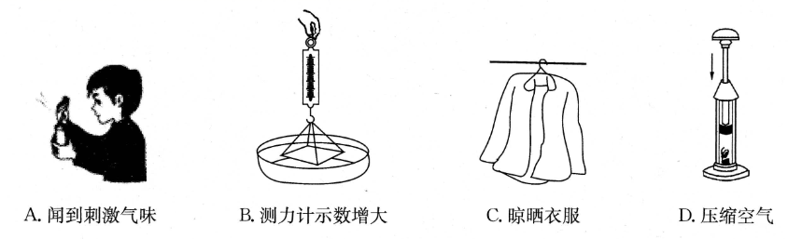
A. A B. B C. C D. D
7. 如图所示,是由微颗粒(1~50 nm)制备得到的新型防菌“纳米纸”,在“纳米纸”的表面,细菌无法停留且油水不沾,与此现象有关的判断正确的是( )
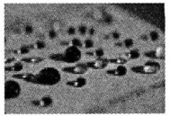
A. 构成“纳米纸”的分子之间没有间隙
B. 油与“纳米纸”分子间有斥力没有引力
C. “纳米纸”可阻挡细菌分子无规则运动
D. 油分子间引力使纸面上的油汇集成小油珠
8. 美丽的泉城济南,山清水秀、景色怡人。以下泉城美景的形成,与“分子动理论”有关的是( )
A. 趵突泉,泉水清澈见底 B. 千佛山,寺内暮鼓晨钟
C. 大明湖,湖面荷花飘香 D. 植物园,处处花团锦簇
9. 5月31日是“世界无烟日”,吸烟有害健康已成为同学们的共识。会议室里贴了如图所示的标志,这主要是考虑到在空气不流通的房间里,只要有一个人吸烟,整个房间就会充满烟味,这是因为( )
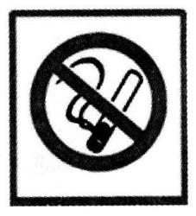
A. 分子在不停地运动 B. 分子间有引力
C. 分子间有斥力 D. 物质是由分子组成的
10. 物体内分子运动的快慢与温度有关,在0 °C时物体的分子的运动状态是( )
A. 仍然是运动的 B. 处于静止状态
C. 处于相对静止状态 D. 大部分分子处于静止状态
11. 将两个铅柱的底面削平、削干净,然后紧紧地压在一起,这时两块铅就会结合起来,甚至下面可以吊一个重物都不能将它们拉开(如图)。这一现象说明 ( )
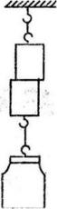A. 分子在做无规则运动 B. 分子间存在扩散现象
C. 分子间存在斥力 D. 分子间存在引力
12. 如图所示的示意图形象反映物质气、液、固三态分子排列的特点,正确的说法是( )
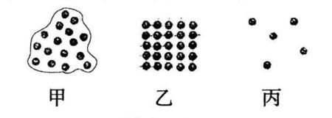
A. 甲是气态 B. 乙是气态 C. 丙是气态 D. 甲是固态
13. 用细线把很干净的玻璃板吊在弹簧测力计的下面，记住测力计的读数。使玻璃板水平接触水面，然后稍稍用力向上拉玻璃板，如图所示。则弹簧测力计的读数( )
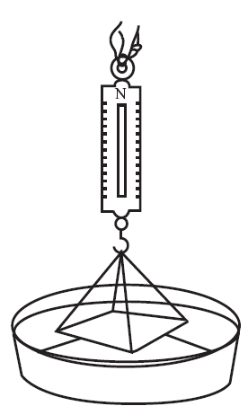
A. 不变，因为玻璃板重力不变
B. 变大，因为玻璃板沾水变重了
C. 变小，因为玻璃板受到了浮力作用
D. 变大，因为玻璃板与水的接触面之间存在分子引力
14. 科学研究需要进行实验,得到事实,并在此基础上进行必要的推理。因此,在学习科学过程中我们需要区分事实与推论。则关于下列表述:①在气体扩散实验中,抽去玻璃板后,红棕色的NO₂气体进入到空气中;②在液体扩散实验中,红墨水滴入热水中,热水很快变红;③扩散现象表明,一切物质的分子都在不停地做无规则运动;④温度越高,分子的无规则运动越剧烈,说法正确的是( )
A. ①②是事实,③④是推论 B. ①②④是事实,③是推论
C. ①是事实,②③④是推论 D. ③④是事实,①②是推论
评卷人 | 得分 | 二、填空题
15. 常见物质是由大量分子组成的。扩散现象是由于分子 形成的。一定量的水和酒精混合总体积变小,是由于分子之间存在 。固体和液体很难被压缩,是由于分子之间存在 。
16. 饺子是中国的传统美食之一，在包、煮、吃的过程中包含许多物理知识：
(1)包饺子时，将面团擀成面皮，说明力可以改变物体的________。
(2)煮饺子时，沉入水底的饺子看起来比实际的位置浅，这是光的________现象。
(3)吃饺子时，周围的人也能闻到香味，这是________现象。
17. 10 mL的水和10 mL的酒精混合,混合后的总体积小于20 mL。这种现象用微观的分子理论分析,该现象说明了 和 。小朋友们喜欢“吹泡泡”游戏,五光十色的肥皂泡弹性好,不易破,这是分子间的 起了作用。
18. 请指出图中的几个演示实验,通过演示现象能够说明什么问题.
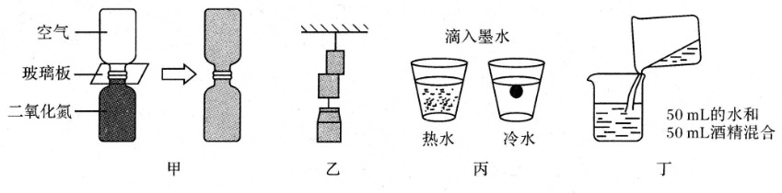
(1)甲说明 ;
(2)乙说明 ;
(3)丙说明 ;
(4)丁说明 .
19. 电冰箱里的食物容易变干或相互“窜味”,从物理学角度分析,食物“窜味”属于 现象.铁棒很难被压缩是因为分子间有相互作用的 力;同时铁棒也很难被拉伸,这是因为分子间同时也存在着相互作用的 力.
20. 如图是某同学做“气体扩散”的实验装置,甲、乙两个瓶子中,一个装有红棕色的二氧化氮气体,一个装有空气。已知二氧化氮的密度大于空气的密度,则 瓶中装有二氧化氮气体。抽掉玻璃板后,过一段时间,两个瓶子中的气体颜色基本一致,说明气体分子是不停地 的。
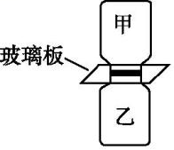
21. 从分子热运动分析:“墙内开花墙外香”属于 现象;“冷水泡茶慢慢浓”说明分子运动快慢与 有关。
22. PM2.5是粒径小于2.5 μm的空气中的悬浮物。微小的可溶性固体、可溶性气体是形成PM2.5的首要因素,如硫的氧化物、氮的氧化物等物质形成的水的微小液滴和微小颗粒,这些颗粒富含大量有毒、有害物质,在大气中停留时间过长,对人体健康和环境影响很大,那么北京在春节前后持续的雾霾天气 (填“属于”或“不属于”)扩散现象。
23. 甲、乙两个相同的透明玻璃水杯盛有质量相等、温度不同的纯净水,其中一杯是80 ℃的热水,另一杯是5 ℃的冷水,它们放置在水平桌面上。同时向两个水杯中滴入一滴碳素墨水,过几分钟后观察到如图所示的现象。
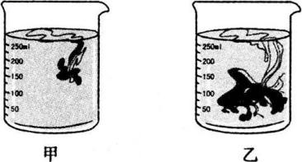
(1)甲、乙两个水杯中,盛有热水的是 ;
(2)该实验说明分子热运动的剧烈程度与 有关。
24. 如图所示，蜡烛甲燃烧一会后会闻到蜡油味，这是________现象；把蜡烛甲与未点燃的蜡烛乙靠在一起，然后用吸管对着蜡烛乙的上方吹，会发现蜡烛乙被“吹”着了，这是因为空气流速越大的位置，压强________的缘故。
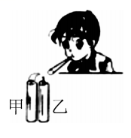
评卷人 | 得分 | 三、简答题
25. 小雪同学在探究分子间的作用力时,在注射器筒内先吸入适量的水,推动活塞将筒内空气排除后,用手指堵住注射器嘴,再用力推活塞,结果她发现筒内水的体积几乎未改变,这一实验表明了什么?她又将一匙白糖慢慢加入满满的一杯水里,糖溶化,整杯水变甜了,可是水却没有溢出来,这是为什么?
评卷人 | 得分 | 四、综合题
26. 1827年,布朗把花粉放入水中,然后放在显微镜下观察,发现花粉小颗粒在水中像着了魔似地不停运动,而且每个小颗粒的运动方向和速度大小都改变得很快,不会停下来.这些小颗粒实际上是由上万个分子组成的分子团,由于受液体分子的不平衡撞击,从而表现出无规则运动的状况.这就是著名的布朗运动.
(1)布朗运动中花粉颗粒的运动是( )
A.分子运动
B.原子运动
C.物体运动
(2)分子很小,看不见摸不着,但正如布朗运动一样,我们可以通过一些直接感知的现象,经过合理的推测来认识。下列推测既合理又符合事实的是( )
A.现象:压缩密闭在注射器内的空气,感觉越推越吃力;推测:分子之间只有斥力没有引力
B.现象:等体积水和酒精混合,总体积变小;推测:分子之间有空隙
C.现象:将墨水滴入水中,可以看到墨水在沿途拉成一长串墨迹;推测:分子在永不停息地运动
(3)小明将烧杯放在酒精灯上加热,在加热过程中发现花粉颗粒的运动加剧并上下翻滚,于是小明推理得出:温度越高,分子的运动越剧烈.你认为小明得出的结论 (填“可靠”或“不可靠”).原因是 .
参考答案
1. 【答案】A【解析】分子肉眼不可见，尘土是固体颗粒，是机械运动。故选A。
2. 【答案】D【解析】水的汽化速度与温度成正比,温度越高表明水分子运动越快,故A正确;冰直接变成水蒸气属于升华现象,冰块内部的水分子并未停止运动,一段时间后,冰中的水分子“悄悄外逃”到空气中了,故B正确;气体分子的间隙较大,很容易被压缩,故C正确;分子间同时存在引力和斥力,固体或液体物质不会自动缩小体积说明组成它们的分子间斥力大于引力,故D错误
3. 【答案】D【解析】一切物质的分子间均存在相互作用的引力和斥力,但分子间作用力作用范围是有限的。由于镜子破裂处的绝大多数分子间的距离较大,大于分子直径的10倍,分子间的作用力十分微弱,所以“破镜不能重圆”,故选D。
4. 【答案】B【解析】玻璃破碎后，分子被打散，拼接时接触面分子间距太大，分子间作用力可忽略，B错
5. 【答案】C
6. 【答案】D【解析】本题可以根据液体分子之间的间隙小于气体分子之间的间隙,或分子占据空间的大小变化情况得出分子空隙的变化.
7. 【答案】D【解析】分子之间都存在间隙, “纳米纸”只是分子间隙较小,故A选项错误;分子之间的引力和斥力是同时存在的,故B选项错误;一切分子都在不停地做无规则运动,“纳米纸”不能阻止细菌分子无规则运动,故C选项错误;靠得很近的两滴油,由于分子之间存在引力所以能自动结合成一滴,故D选项说法正确.
8. 【答案】C【解析】A、泉水清澈见底是光的折射,错误;B、寺内暮鼓晨钟是物体由于振动而发声,错误;C、荷花飘香是由于香气分子运动到空气中,正确;D、花团锦簇是光的反射,错误。
9. 【答案】A
10. 【答案】A【解析】分子永不停息的做无规则运动。故选A。
11. 【答案】D【解析】两铅块分不开，说明两铅块间具有引力，两铅块在分子间引力作用下吸在一起。
12. 【答案】C【解析】物质是由分子组成的,分子在永不停息地做无规则运动,分子之间存在相互作用的引力和斥力,固体分子之间距离很小,分子之间作用力最大,因而固体分子只能在固定的位置附近振动,而不能移动,因此固体有一定的体积和形状,乙图为固体分子排列特点,B选项错误;气体分子之间距离很大,为分子直径的10倍以上,因此气体分子之间的作用力几乎为零,气体分子能充满整个空间,因此气体不能保持一定的体积和形状,丙图为气体分子排列特点,C选项正确;液体分子之间的距离介于固体分子与气体分子之间,分子之间的作用力比固体分子之间作用力小,而比气体分子之间作用力大,这样液体分子除了在某一位置附近振动以外,还可以移到另一位置附近振动,因此液体具有流动性,不能保持一定的形状,甲图为液体分子的排列特点,A、D选项错误。
13. 【答案】D【解析】分子之间引力作用的考查
14. 【答案】A【解析】①②是一种实验得到的现象，是事实，而③④是在看到实验现象后的进行推理得到的，故答案为A选项。
15. 【答案】运动 间隙 斥力
16. 【答案】扩散
17. 【答案】分子间存在间隔 分子在不停做无规则的运动 引力
18. 【答案】分子间存在间隙
19. 【答案】扩散;斥;引
20. 【答案】乙;运动
21. 【答案】扩散 温度
22. 【答案】不属于
23. 【答案】温度
24. 【答案】扩散 越小
25. 【答案】(1)在注射器筒内先吸入适量的水,推动活塞将筒内空气排除后,用手指堵住注射器嘴,再用力推活塞,发现筒内水的体积几乎未改变,这是因为分子间存在着相互作用的斥力.(2)糖放入水中变没了,是因为发生了扩散现象,说明分子在不停地运动;糖放入后水没有溢出,是因为分子间存在着空隙,糖分子和水分子分别进入了对方分子的空隙中,使得水和糖混合后的总体积变小了.
26. (3) 【答案】不可靠;加热过程中主要是由于水的对流加快了花粉的运动
【解析】水被加热过程中,发生对流,推动花粉颗粒一起运动,所以从花粉运动剧烈程度不能得出温度升高,分子运动加快的结论,故结论是不可靠的.

